Министерство образования Республики Беларусь
Учреждение образования
«Белорусский государственный университет информатики
и радиоэлектроники»

Специальность «Инженерно-психологическое
обеспечение информационных технологий»

Учебная дисциплина «Основы алгоритмизации и программирования»

Отчет

по лабораторной работе No5
«Динамические массивы»
Подготовила: Студент гр. 410901
Заверач С.П.

Проверил: Усенко Ф.В.

Минск 2024

Цель работы: сформировать навыки и умения обработки структурированных типов данных, организованных в виде матрицы.
Индивидуальное задание №13: Дан двумерный массив 5*5. Заменить нулем элементы, расположенные над побочной диагональю.
Код программы приведен ниже:
#include <iostream>
#include <math.h>
#include <ctime>
using namespace std;
int main()
{
setlocale(LC_ALL, "Russian");
srand(time(NULL));
int rows = 5;
int columns = 5;
int** array{ new int* [rows] {} };
for (int i{}; i < rows; i++)
{
array[i] = new int[columns] {};
}
for (int i = 0; i < 5; i++) {
for (int j = 0; j < 5; j++)
{
array[i][j] = rand() % 10;
cout << array[i][j] << " ";
}
cout << endl;
}
cout << endl;
for (int i = 0; i < 5; i++) {
for (int j = 0; j < 5; j++) {
if (i + j < 4)
array[i][j] = 0;
}
}
for (int i = 0; i < 5; i++) {
for (int j = 0; j < 5; j++)
{
cout << array[i][j] << " ";
}
cout << endl;
}
for (int i{}; i < rows; i++){
delete[] array[i];
}
delete[] array;
return 0;
}

На рисунке 1 показан скриншот работающей программы:

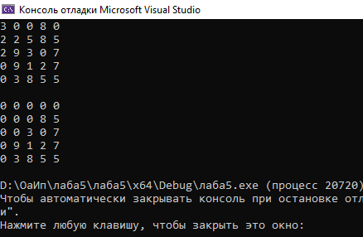

Блок-схема
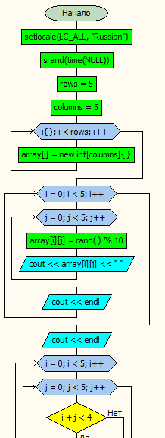
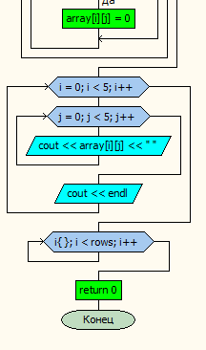

Вывод: в ходе выполнения лабораторной работы успешно создана программа. Она способна заменить нулем элементы, расположенные над побочной диагональю в двумерном массиве.

